Nota de prensa N° - 069
IMPACTO ECONÓMICO DEL COVID-19 Y MEDIDAS DE ALIVIO TRIBUTARIO RETRAEN LA RECAUDACIÓN DE JUNIO
- Los ingresos tributarios del sexto mes del año sumaron S/ 4 521 millones, importe que equivale a una contracción de 47,0% respecto a junio de 2019.
- Se espera que en los próximos meses la recaudación refleje los efectos de la progresiva reactivación económica.

Resultados de la recaudación de junio 2020
- Durante junio, el último mes del confinamiento social obligatorio por la pandemia generada por el COVID-19, se recaudaron S/ 4 521 millones de ingresos tributarios del Gobierno Central (descontando las devoluciones de impuestos). Ver Anexo 1.
Dicho importe representa S/ 3 881 millones menos que lo obtenido en junio de 2019 y una reducción de 47,0% de la recaudación, que se explica por los siguientes factores:
- La menor actividad económica nacional y el desfavorable contexto internacional causado por la pandemia del coronavirus.
- El efecto del conjunto de medidas de alivio tributario implementadas por el Poder Ejecutivo y la SUNAT que conllevan una menor recaudación, principalmente por la postergación de obligaciones y fraccionamientos.
La recaudación de los meses recientes no es directamente comparable a la de similares períodos del año 2019 debido a las variaciones experimentadas por el contexto económico y la normatividad aplicable en cada período. Al respecto, se espera que durante los meses siguientes se observe un proceso de recuperación paulatino vinculado a la reactivación gradual de las actividades económicas y la progresiva recuperación de los montos postergados y/o fraccionados.
De acuerdo con estos resultados, los ingresos tributarios del Gobierno Central del primer semestre 2020 totalizaron S/ 46 403 millones, y representaron S/ 11 574 millones de menor recaudación, lo que significó una contracción de 21,3% respecto de similar período del año 2019.
Principales resultados por tributos
- En junio de 2020 se recaudaron S/ 1 586 millones por concepto de Impuesto a la Renta, importe que significó S/ 1 270 millones de menor recaudación con respecto a junio del año 2019.
- Este resultado se debe a la menor actividad económica, al mencionado diferimiento de obligaciones, a la aplicación de saldos a favor declarados y a la suspensión de los pagos a cuenta que realizaron algunas empresas representativas en aplicación del D. Leg. N° 1471 publicado en abril 2020.
- La recaudación del IGV total alcanzó los S/ 3 327 millones, importe que representa S/ 1 773 millones menos con respecto a lo obtenido en junio de 2019.
A nivel de componentes, el IGV interno registró una recaudación de S/ 1 795 millones, monto menor en S/ 1 236 millones al registrado en junio de 2019; resultado explicado principalmente por las facilidades otorgadas para la postergación del pago de obligaciones, así como el menor desempeño de la demanda interna.
Por su parte, el IGV asociado a las importaciones recaudó S/ 1 532 millones debido a las menores importaciones del mes.
- La recaudación por el ISC alcanzó los S/ 325 millones, lo que significó una disminución de S/ 420 millones respecto de junio del 2019.
La recaudación del ISC interno llegó a S/ 192 millones, registrando una disminución de S/ 201 millones, debido a la menor demanda interna.
Por su parte, la recaudación del ISC por importaciones se situó en S/ 133 millones, es decir, S/ 219 millones menos respecto a junio de 2019, principalmente por el menor flujo de importaciones gravadas de combustibles.
- El rubro de Otros Ingresos registró una recaudación de S/ 578 millones, monto que equivale a una contracción de 45,7%, debido a los menores pagos de fraccionamientos, multas, ITAN e ingresos como recaudación, principalmente.
Los menores pagos de fraccionamientos (-69,9%) se deben tanto a la postergación de las cuotas como a un efecto estadístico adverso generado por un pago en extraordinario de S/ 65 millones recibido en junio de 2019.
Por su parte, la menor recaudación de multas (-94,0%) está relacionada con la Resolución de Superintendencia N°008-2020/SUNAT, mediante la cual se ejercen facultades discrecionales respecto de la aplicación de sanciones como parte del conjunto de medidas de alivio a los contribuyentes, adoptadas por la SUNAT.
- Finalmente, las devoluciones de impuestos ascendieron a S/ 1 374 millones durante junio 2020, importe que representó S/ 103 millones menos que en el mismo mes de 2019.

ANEXO 1
Recaudación por Tributo
(En millones de soles variación% real)
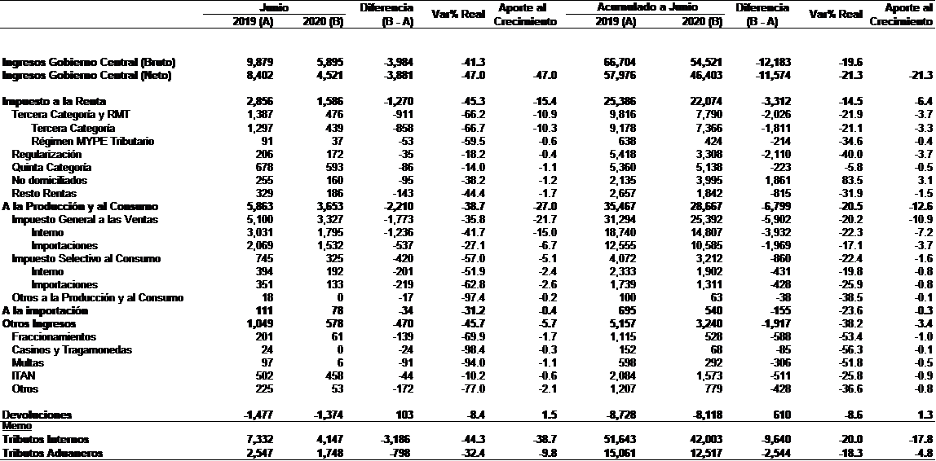

Gerencia de Comunicaciones e Imagen Institucional
Lima, sábado 11 de julio de 2020

Todas las variaciones porcentuales presentadas en este documento se expresan en términos reales, salvo indicación en contrario.

